Задание 1.
Найти общее решение дифференциальных уравнений.

Задание 2.
Решить задачи Коши.
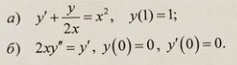

Задание 3.
Найти общее решение неоднородных дифференциальных уравнений, находя их частные решения: а). подбором; б). методом вариации произвольных постоянных.
